Comunicato stampa | Referenze | Hotel Heide Park - Ora (BZ) Storo (TN), 5 novembre2025

WLHP DI INNOVA: BENESSERE TERMICO ED EFFICIENZA ENERGETICA SENZA LAVORI INVASIVI ALL’HOTEL HEIDE PARK DI ORA (BZ)

Il nuovo sistema WaterLoopHeatPump di INNOVA coniuga risparmio e sostenibilità con il miglior comfort invernale ed estivo, minimizzando durata ed entità degli adeguamenti impiantistici negli edifici esistenti.

La maggior parte edifici residenziali e turistico ricettivi italiani sono dotati del solo impianto di riscaldamento centralizzato, tecnologia economicamente sempre meno sostenibile, a causa del costante aumento del prezzo dei combustibili, e che non permette di raffrescare gli ambienti nel periodo estivo.

Quasi nella totalità dei casi la ristrutturazione completa dell’edificio, con opere murarie invasive e molto costose, era l’unica strada percorribile per trasformare il vecchio impianto di riscaldamento in un sistema di climatizzazione energeticamente virtuoso, semplice da gestire e flessibile nell’uso quotidiano.

WaterLoopHeatPump di INNOVA ha cambiato radicalmente questa prospettiva.

Sviluppato da INNOVA per adattarsi alle più diffuse configurazioni termoidrauliche degli edifici italiani, WLHP, infatti, è un vero e proprio sistema completo per la climatizzazione invernale ed estiva in grado di trasformare l’impianto centralizzato esistente utilizzando come risorsa gli stessi circuiti del riscaldamento, senza dover effettuare lavori edili invasivi e costosi.

La riqualificazione energetica dell’Hotel Heide Park a Ora (Bolzano) è un’interessante esempio di applicazione del sistema WLHP di INNOVA. In origine l’hotel era dotato del solo riscaldamento centralizzato, con alcuni condizionatori per il raffrescamento degli spazi collettivi.

Dopo la necessaria ispezione tecnica, i progettisti hanno optato per l’utilizzo del sistema WLHP di INNOVA la cui installazione è avvenuta in circa due mesi, senza mai sospendere l’attività ricettiva e senza arrecare alcun disturbo a ospiti e personale. L’intervento ha interessato la copertura piana (per l’installazione delle moto condensanti) e la centrale termica (con inserimento delle unità in pompa di calore e modifiche ai circuiti).

Il generatore principale è ora composto da 2 pompe di calore eHPoca 25 T del tipo aria/acqua (classe di efficienza A+++), che immettono nei circuiti acqua a 32 °C (inverno) e a 25 °C (estate). La caldaia a metano preesistente è stata mantenuta, per produrre l’acqua calda sanitaria e per il riscaldamento dei locali di supporto.

Nelle camere e negli spazi collettivi i radiatori sono stati sostituiti con terminali attivi WLHP di INNOVA, perfettamente intonati alla sobria immagine degli ambienti interni. I terminali sono stati collegati ai circuiti, grazie a raccordi studiati per adattarsi alle diverse tipologie di tubazioni, e alla rete elettrica, già presente nei vari locali.

Ingegnerizzati per prendere il posto dei radiatori, i terminali WLHP sono pompe di calore acqua/aria caratterizzate da un aggraziato involucro metallico, che facilita l’inserimento in ogni contesto architettonico, da ingombri contenuti (spessore 144 mm) e da minime emissioni acustiche (33÷35 dB(A)).

I componenti interni sono all’avanguardia della tecnologia: il compressore rotativo DC con inverter lavora con gas R290 (propano) ad alto rendimento (SCOP 6,44÷7,20; SEER 5,50÷10,00) e bassissimo impatto ambientale (GWP 3), mentre il ventilatore tangenziale con azionamento DC Brushless assicura l’ottimale regolazione del flusso e della temperatura dell’aria.

Oltre ai comandi a bordo macchina serie M7 con display a sfioramento, i terminali WLHP possono essere comandati da pannello a muro (inserito in una normale scatola 503), da dispositivi mobili tramite wi-fi e attraverso il web server BUTLER PRO di INNOVA, sviluppato per gestire anche da remoto l’intero impianto di climatizzazione.

Tutti i terminali WaterLoopHeatPump installati all’Hotel Heide Park, inoltre, funzionano senza la rete di scarico della condensa. Un apposito kit, infatti, la inietta nei circuiti di ritorno, mentre un dispositivo automatico nella centrale spilla l’acqua eccedente mantenendo i circuiti alla pressione operativa.

Con WaterLoopHeatPump di INNOVA, l’Hotel Heide Park ha raggiunto importanti obiettivi gestionali. Camere e spazi collettivi sono ora climatizzati tutto l’anno in modo più efficiente, flessibile, sostenibile ed economico, a vantaggio del comfort di ospiti e personale e della reputazione dell’albergo.

================================================================================

IMMAGINI DISPONIBILI

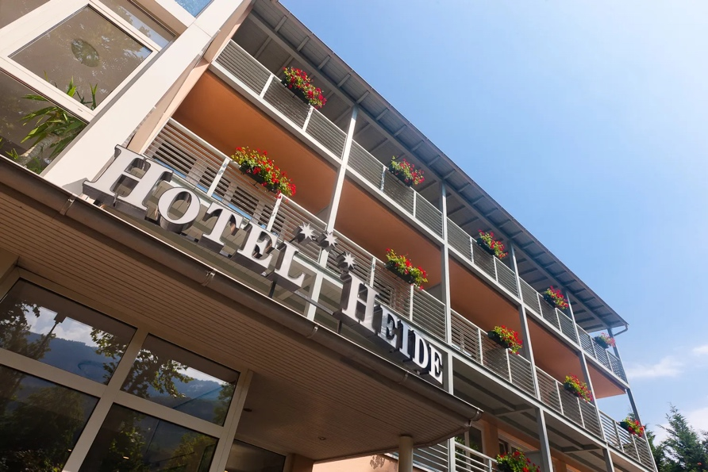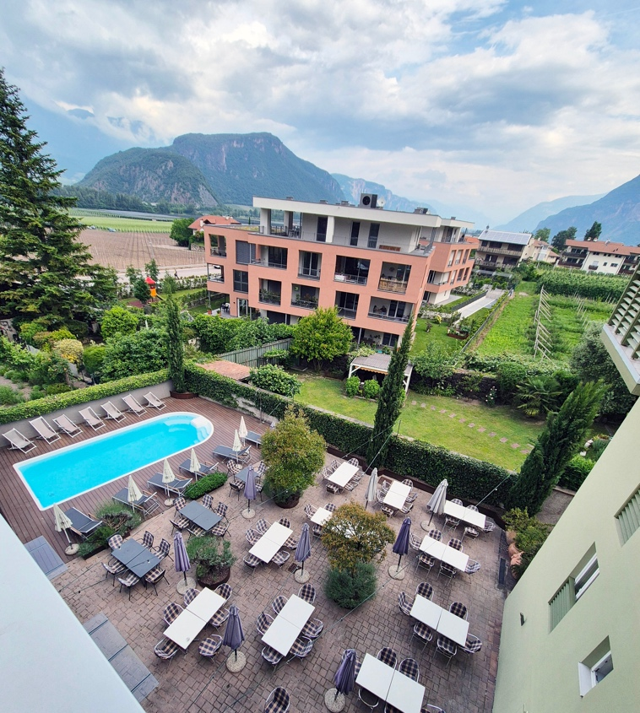

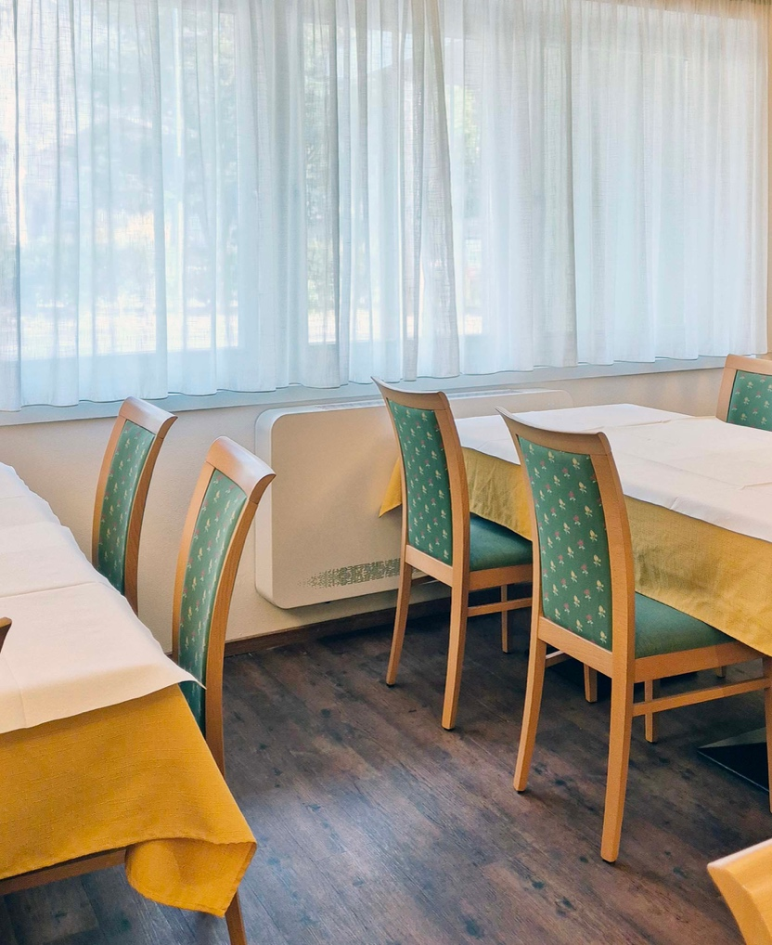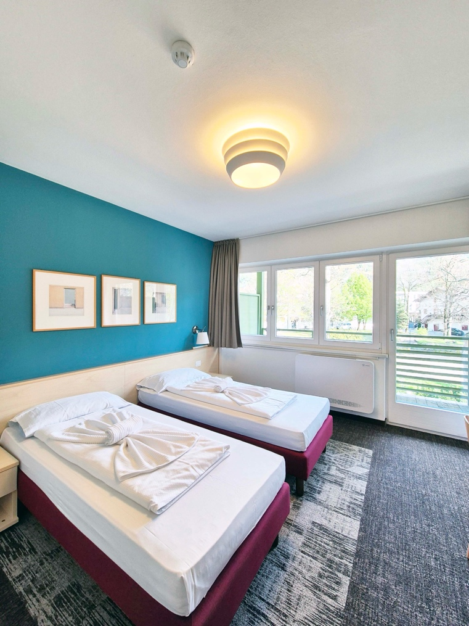

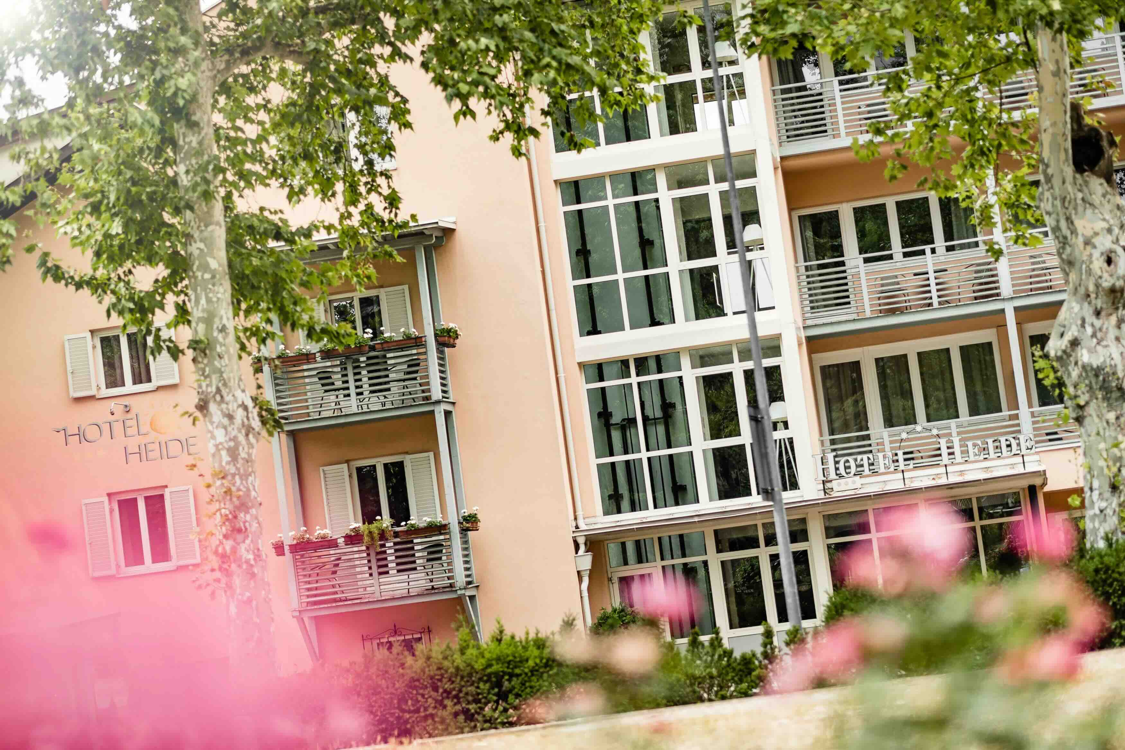

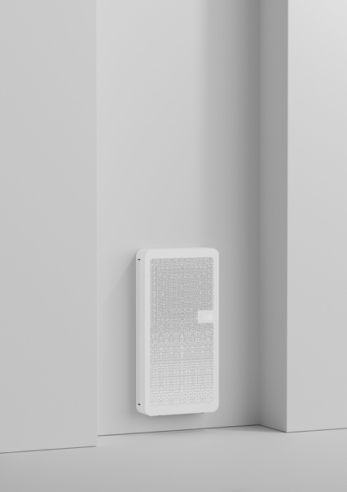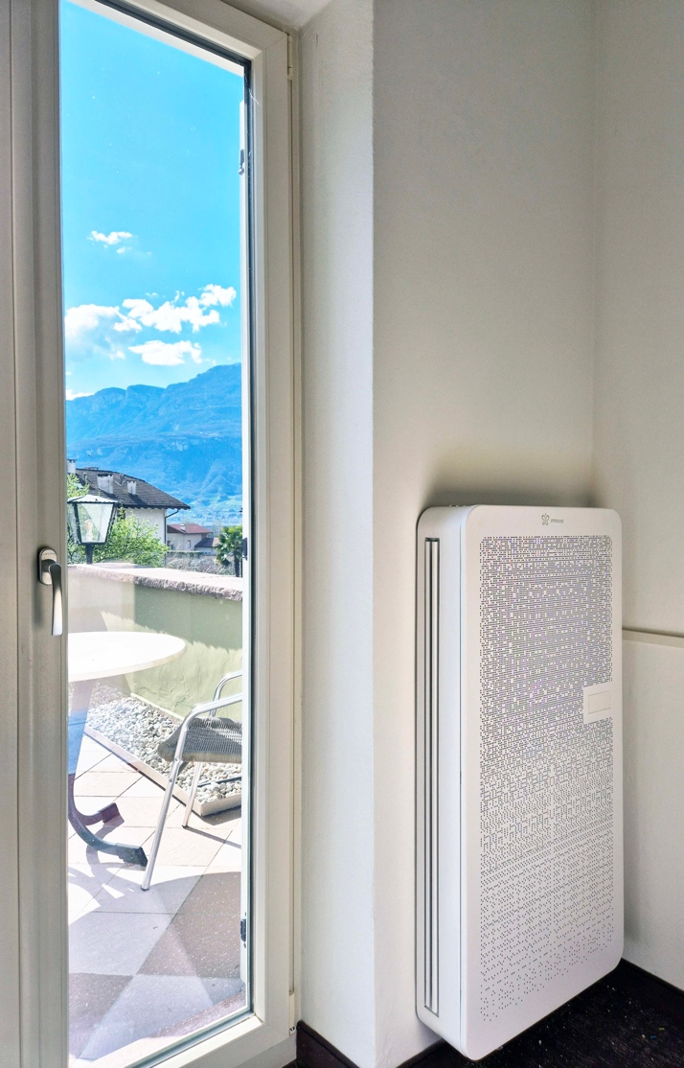
WLHP Verticale WLHP Verticale (Hotel Heide Park)

